TRABAJO PRÁCTICO DE LABORATORIO Nº 3

Fotodiodo y fototransistor
Objetivos
- Estudiar el funcionamiento de dispositivos electrónicos que presentan efectos fotoeléctricos como son el fotodiodo y el fototransistor.

- Entender el concepto de transductor como un dispositivo que acepta energía de un sistema y después la entrega, por lo general en forma diferente, a otro sistema.

- Identificar un transistor y receptor con led infrarrojo, su polarización y ancho de banda.

- Repasar las características de un transistor.
Equipo
- Osciloscopio | - Resistencias
- Multímetro | - Transmisor y receptor infrarrojo
- Fuente DC de voltaje variable | - Lámpara
- Cables | - Transistor 2N2222a (npn)

INTRODUCCIÓN
Efectos fotoeléctricos
Los transductores fotoeléctricos son aquellos que responden a la presencia de la luz, generando un voltaje eléctrico o corriente, o generan luz en respuesta a la aplicación de una señal eléctrica. La luz puede estar en el espectro visible o, con más frecuencia, en las longitudes de onda cercanas al infrarrojo.
Hay diversos dispositivos sensibles a la luz que se pueden clasificar en tres grupos:
- Los fototransistores y fotodiodos (incluyendo los diodos emisores de luz y los de láser)
- Los fotoconductivos y los fotovoltaicos.
- Los detectores ópticos más simples son foto semiconductores fabricados como diodos o transistores.

Todas las conexiones de semiconductores son sensibles a la luz, y estos detectores se parecen a los dispositivos convencionales, pero se encuentran empaquetados en encapsulados transparentes para que la luz pueda llegar a la unión. Cuando la radiación incide en la unión se crean pares hueco-electrón en la región de desalojo y si están correctamente polarizados, fluye una corriente en el circuito externo. Un fotodiodo responderá bien únicamente a un alto nivel lumínico.
La sensibilidad normal es de aproximadamente 1A por Watt de luz incidente, pero la mayoría de niveles de luz operativos alcanzan solamente un miliwatt, por lo que el nivel de la corriente suele ser bajo. Es posible obtener una respuesta rápida de unos cuantos nanosegundos con un fotodiodo estándar que opera polarizado en inversa, pero para una respuesta muy rápida se prefiere un diodo PlN, que da interrupciones de menos de un nanosegundo. Al incrementarse la frecuencia de la luz incidente, los pares hueco-electrón se generan más cerca de la superficie del material y más lejos de la unión. Esto ocurre porque el coeficiente de absorción lumínica del material se incrementa con la frecuencia. Hay, por lo tanto, un intervalo limitado de frecuencias sobre las que se produce una corriente apreciable
Para la mayoría de los dispositivos semiconductores este intervalo se ubica en la región infrarroja del espectro. Como todos los dispositivos semiconductores, los fotodiodos tienen una pérdida de corriente que depende de la temperatura y esto da lugar a que haya una corriente de pérdida en el diodo, aun cuando no haya luz presente. Es esta corriente de pérdida, la que impone un límite a la capacidad de detectar bajos niveles de luz. En algunas aplicaciones especializadas, en donde se requiere detectar niveles de luz extremadamente débiles, se enfrían los fotodiodos a temperaturas bajo cero por medio de gases licuados.
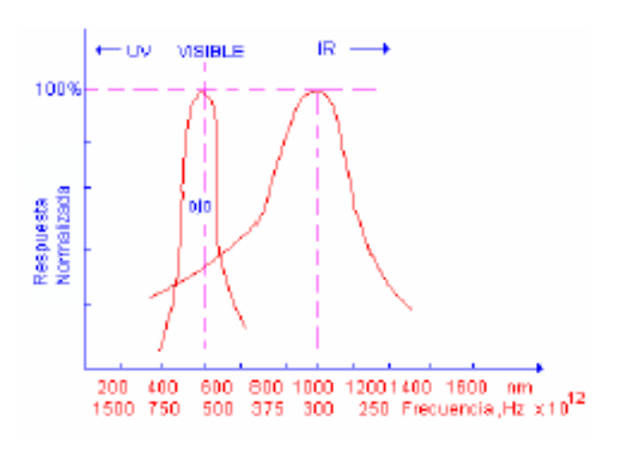
Figura 1 Sensibilidad lumínica del fototransistor en función de la longitud de onda de la radiación recibida.
Un fototransistor se basa en el mismo efecto que el diodo simple, pero tiene la capacidad de amplificación de corriente del transistor integrado. La corriente del emisor está dada por:

$I_{E}= \left(1+h_{fe}\right)I_{p}$ (1)

Donde$I_{p}$ es la corriente de base generada por el fotón y $h_{fe}$ es la ganancia de corriente continua en el transistor.
Con el fin de dar una gran sensibilidad a la luz, su utiliza un área grande en la unión base-colector y una gran ganancia de corriente. La ganancia de corriente, $h_{fe}$ , varía con los niveles de polarización y con la temperatura y el desempeño del fototransistor puede ser afectado fácilmente por las constantes de tiempo en el circuito en el que se encuentra operando. En general, cuanto mayor sea la ganancia en el circuito, más lenta será la respuesta del dispositivo a los cambios de nivel lumínico. Las características necesarias para asegurar una alta sensibilidad desafortunadamente provocan también altos niveles de corriente de pérdida, ya que:

$I_{CEO}\left(de perdida\right)= h_{fe}I_{CBO}(de perdida)$ (2)

A 10 V de polarización inversa y 25 °C, una corriente de pérdida típica es aproximadamente de 10 nA y aumenta con la temperatura como es de esperarse, por lo cual, en una buena aproximación se tiene:

$ICEO(de perdida)∝T^{3/2}exp⁡({-W}/{2kT})$ (3)

En donde W es la función de trabajo del material, K es la constante de Boltzmann y T es la temperatura.
En el laboratorio utilizamos como emisor de luz un fotodiodo OP298 (blanco) y como receptor de luz un fototransistor OP598 (negro).

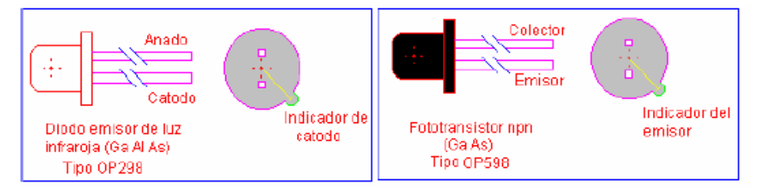
Figura 2 Aspecto físico y terminales del fotodiodo OP298 y el fototransistor OP598.

A continuación, se muestran las curvas características que da el fabricante para estos dispositivos electrónicos.
Características del OP298
- Voltaje directo: Vf=2.0V para una corriente directa If=100mA
- Corriente inversa: Ir=100 μA para Vr=2.0V
- Pico de corriente directa (25μs ancho del pulso): 2.0 A
- Rango de temperatura: -40°C a 100°C
- Longitud de onda del pico de emisión: λ=890 nm a If=100mA
- Tiempo de subida del pulso de emisión: 500ns
- Tiempo de bajada del pulso emisión: 250 ns.

Curvas del fabricante

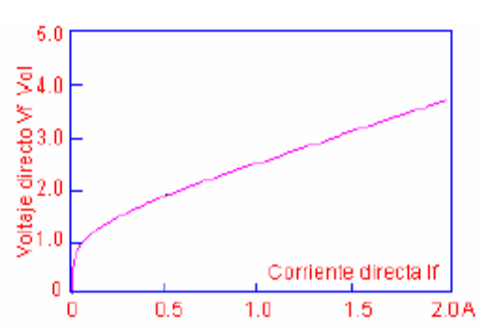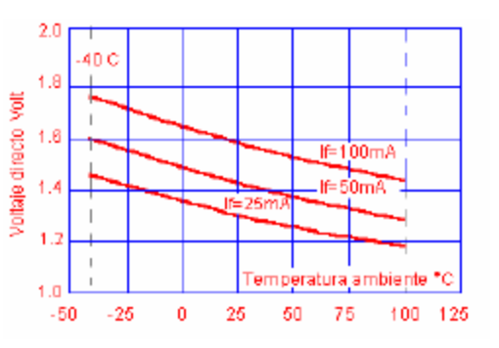
Figura 3 Curvas características de operación del fotodiodo OP298

Características del OP598
- Corriente del colector: On-State Ic(min)=2.0mA Ic(max)=1.0 mA
- Corriente del colector a oscuras: Ico=100nA para Vce=10V.
- Voltaje de saturación Colector-emisor: Vce(sat)=0.4 V con Ic=0.4mA
- Voltaje colector-emisor Vce=5V da un pico de emisión a 890nm y 1.7mW/cm2.

Curvas del fabricante

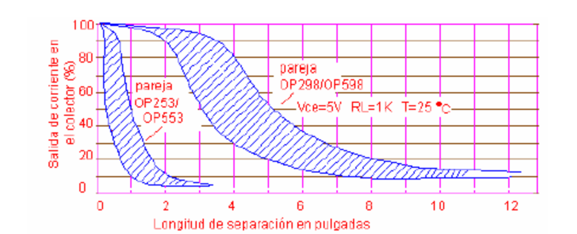

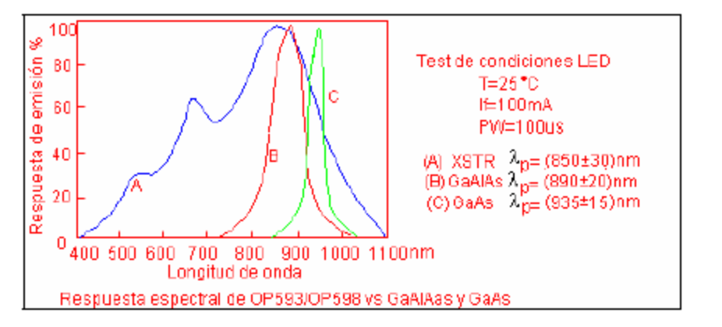

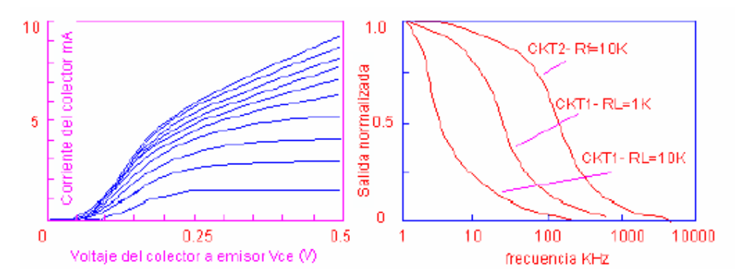
Figura 4 Curvas características de operación del fototransistor OP598
Circuitos propuestos por el fabricante

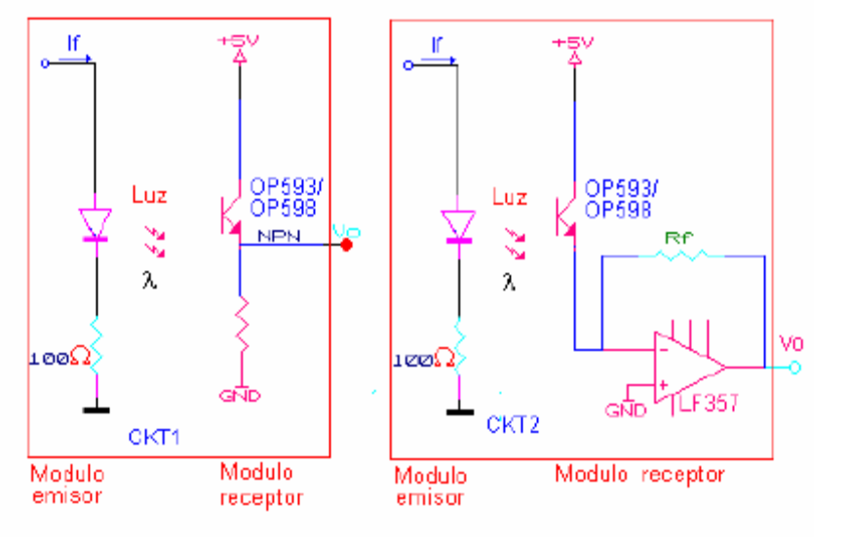
Figura 5 Circuito de prueba para la pareja fotodiodo OP298 –fototransistor OP598 Laboratorio de electrónica Instituto de Física Universidad de Antioquia

Práctica
Circuito transmisor
Este consta de un LED infrarrojo y una resistencia. Si el LED soporta una corriente de 90 mA, calcule la resistencia de protección R.

$$V=IR si V_{CC}=5V I=90mA$$

- El LED infrarrojo se identifica porque es más claro que el fototransistor.
- Para identificar su sentido de conducción, mida la impedancia en ambos sentidos. El LED conduce cuando es baja su impedancia.
- Mida la corriente que pasa por el LED y compárela con la teórica.
- Toque la resistencia, si se calienta explique porque se calienta.
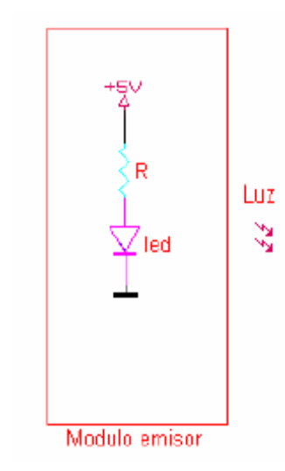
Figura 6 Circuito de operación del fotodiodo OP298

Circuito receptor infrarrojo
Está compuesto por un fototransistor y un amplificador de voltaje a través de un transistor. El fototransistor conmuta cada vez que recibe una señal del LED transmisor.

Montaje
Asegúrese de que la fuente DC entregue 5 voltios a la salida.
Recuerde los terminales del transistor 2N2222A:
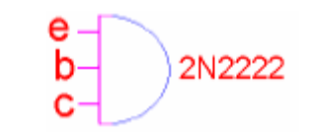
Figura 7 Terminales del transistor 2N2222A
- La resistencia del colector se debe variar, ya que depende de la luz en el sitio de trabajo. El comportamiento es distinto para el día y para la noche.
- El circuito posee poca potencia, por lo tanto, el transmisor debe estar cerca del receptor, y bien alineado con el mismo.
- Se debe tener cuidado con el sentido de la corriente del fototransistor.
- El fototransistor es más oscuro que el led infrarrojo y además se identifica, porque con el multímetro en modo de continuidad, marca abierto en ambos sentidos, explique por qué.
- Monte el siguiente circuito:
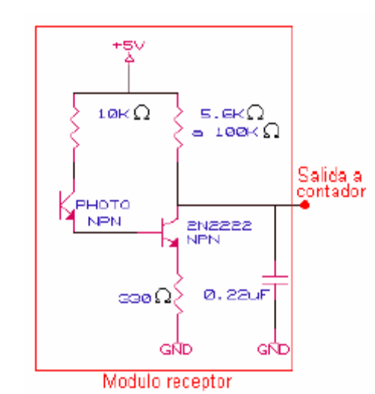
Figura 8 Circuito de conmutación que emplea el fotodiodo, el fototransistor y el transistor 2N2222A.
Verifique que el circuito funciona hasta el momento. Mida el voltaje en el colector. Y asegúrese que cambie entre un nivel alto y uno bajo cada vez que se interrumpa la línea de vista entre el transmisor y el receptor. Si esto no ocurre, verifique:
- Que la fuente de alimentación de +5 V esté funcionando correctamente.
- Acerque más el transmisor y el receptor.
- Cambie la resistencia de colector, entre 100 K y 5.6K.
- Verifique los sentidos del transistor, led y fototransistor.
Coloque los dos módulos como indica la figura 9.
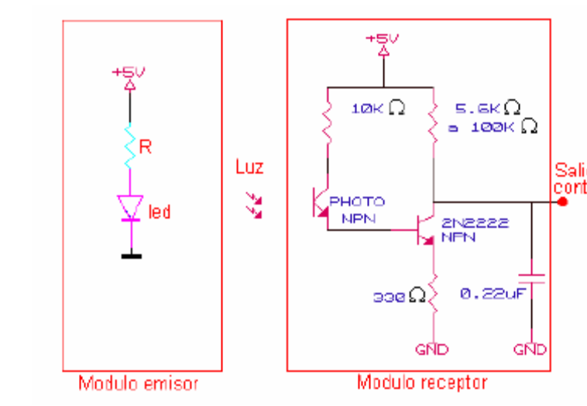
Figura 9 Circuito de conmutación que emplea el fotodiodo, el fototransistor y el transistor 2N2222A
En la salida a contador coloque el osciloscopio. La salida en el colector debe conmutar aproximadamente entre 0.8 y 4 voltios (nivel alto y bajo).
Informe
El informe de laboratorio debe incluir:
- Los gráficos de los circuitos montados.
- El cálculo de la resistencia de protección para el fotodiodo.
- Las tablas con los datos de las corrientes y los voltajes medidos en los terminales del fototransistor y en el transistor 2N2222A.
- El análisis y la explicación de las señales observadas.
- El punto de operación del transistor 2N2222A en el circuito de conmutación.
- El error relativo porcentual del punto de operación teórico y el punto de operación experimental para el circuito de conmutación.
- Discusión y análisis de los resultados.
- Conclusiones.
- Causas de error.

